**React Props**

**¿Qué son los props (accesorios) en React?**

**Los accesorios son argumentos que se pasan a los componentes de React. Los accesorios se pasan a los componentes a través de atributos HTML. props significa propiedades.**

**Index.js:**

import React from "react";

import ReactDOM from "react-dom/client";

import {Saludar, UserCard, Navbar } from './Saludar.jsx';

import Producto from './Producto.jsx';

const root = ReactDOM.createRoot(document.getElementById("root"));

//ESCRIBIMOS LO QUE CONTIENE ESA FUNCION, LLAMANDO A LA MISMA FUNCION. De paso lo reutilizamos.

root.render(

  <>

    <Saludar title="hola" name ="pedro"></Saludar>

    <Saludar title="hola mundo" name="alfonso"></Saludar>

    <Saludar title="hola react"></Saludar>

    <Saludar title="hola juan"></Saludar>

  </>

);

**Saludar.jsx:**

export function Saludar({title, name="user"}){//en caso de que name no esté definido, mostrara "user"

    console.log(title, "nombre:",name)

    return <h1>{title}, nombre: {name}</h1>

}

export function UserCard(){

    return <h1>User Card aqui</h1>

}

export function Navbar(){

    return <nav>

            <h1>navigation</h1>

           </nav>

}

**RESULTADO:**

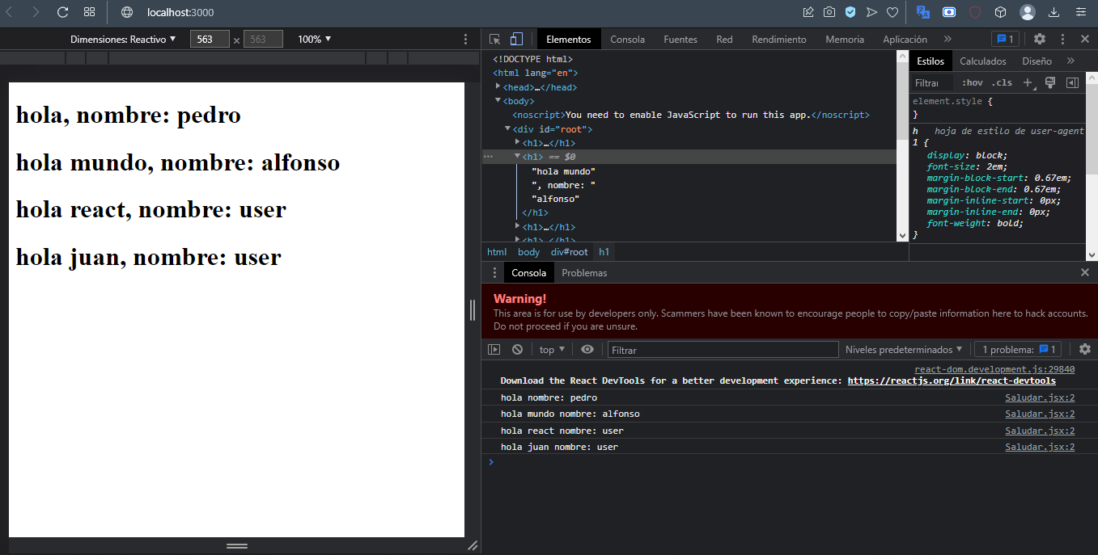

**EJEMPLO 2: Haciendo una tarjeta de descripción de datos.**

**Index.js**

import React from "react";

import ReactDOM from "react-dom/client";

import {Saludar, UserCard, Navbar } from './Saludar.jsx';

import Producto from './Producto.jsx';

const root = ReactDOM.createRoot(document.getElementById("root"));

//ESCRIBIMOS LO QUE CONTIENE ESA FUNCION, LLAMANDO A LA MISMA FUNCION. De paso lo reutilizamos.

root.render(

  <>

    <UserCard name ="pedro alvarez"

    amount ={3000}

    married ={true}

    points={[99,100,30,22]}

    address={{street: "123 calle street", city: "new york"}}>

    </UserCard>

    <UserCard name ="jota lopez"

    amount ={4000}

    married ={false}

    points={[99,100,30,22]}

    address={{street: "123 calle street 2", city: "new york, Manhattan"}}>

    </UserCard>

  </>

);

**Saludar.jsx**

export function Saludar({title, name="user"}){//en caso de que name no esté definido, mostrara "user"

    console.log(title, "nombre:",name)

    return <h1>{title}, nombre: {name}</h1>

}

export function UserCard({name,amount,married,address}){

    return <div>

        <h1>{name}</h1>

        <p>💵${amount}</p>

        <p>{married ? "married" : "single"}</p>

        <ul>

            <li>city: {address.city}</li>

            <li>address: {address.street}</li>

        </ul>

    </div>

}

export function Navbar(){

    return <nav>

            <h1>navigation</h1>

           </nav>

}

**EJEMPLO 3: Haciendo una tarjeta de descripción de datos y una función dentro.**

**Index.js**

import React from "react";

import ReactDOM from "react-dom/client";

import {Saludar, UserCard, Navbar } from './Saludar.jsx';

import Producto from './Producto.jsx';

const root = ReactDOM.createRoot(document.getElementById("root"));

//ESCRIBIMOS LO QUE CONTIENE ESA FUNCION, LLAMANDO A LA MISMA FUNCION. De paso lo reutilizamos.

//root.render(

//  <>

//    <Saludar title="hola" name ="pedro"></Saludar>

//    <Saludar title="hola mundo" name="alfonso"></Saludar>

//    <Saludar title="hola react"></Saludar>

//    <Saludar title="hola juan"></Saludar>

//  </>

//);

root.render(

  <>

    <UserCard name ="pedro alvarez"

    amount ={3000}

    married ={true}

    points={[99,100,30,22]}

    address={{street: "123 calle street", city: "new york"}}

    saludoinicio={function(){alert("hola")}}>

    </UserCard>

    <UserCard name ="jota lopez"

    amount ={4000}

    married ={false}

    points={[99,100,30,22]}

    address={{street: "123 calle street 2", city: "new york, Manhattan"}}>

    </UserCard>

  </>

);

**Saludar.jsx**

export function Saludar({ title, name = "user" }) {

  //en caso de que name no esté definido, mostrara "user"

  console.log(title, "nombre:", name);

  return (

    <h1>

      {title}, nombre: {name}

    </h1>

  );

}

export function UserCard({ name, amount, married, address, saludoinicio }) {

  console.log(name, amount, married, address, saludoinicio);

  return (

    <div>

      <h1>{name}</h1>

      <p>💵${amount}</p>

      <p>{married ? "married" : "single"}</p>

      <ul>

        <li>city: {address.city}</li>

        <li>address: {address.street}</li>

      </ul>

    </div>

  );

}

export function Navbar() {

  return (

    <nav>

      <h1>navigation</h1>

    </nav>

  );

}

**RESULTADO:**

